# **BAB IV**

**Analisis Sistem**

Pada analisis sistem akan dibahas mengenai masalah-masalah dan kebutuhan-kebutuhan yang mendasari pengembangan sistem. Prioritas bisinis juga ditentukan agar dapar diperkirakan apabila jadwal dan anggaran pengembangan tidak mencukupi untuk mencapai tujuan.

Dalam menganalisis sistem persediaan bahan pada rumah produksi pempek pak raden ini digunakan pengembangan waterfall. Pada bab sebelumnya telah dijelaskan bahwa metode waterfall model terdiri dari 5(lima) tahapan, akan tetapi pada bab ini hanya akan membahas tahapan yang berkaitan dengan analisis sistem. Tahapan yang akan dibahas pada bab ini meliputi tahap definisi proyek, definisi kebutuhan, perancangan logika, dan analisis keputusan.

**4.1 Definisi Proyek**

**4.1.1 Tujuan Proyek**

Tujuan proyek dari sistem pengembangan proyek ini adalah untuk membantu bidang pengadaan dan logistik. Rumah produksi pempek pak raden dalam mengendalikan persediaan stok bahan dan meminimalisasi biaya dengan menerapkan teknik pengendalian persediaan stok bahan berbasis web sehingga mempermudah mengetahui jumlah stok bahan dengan lebih teratur.

Melalui penerapan sistem informasi persediaan stok bahan ini, pemilik sistem dapat memperoleh informasi stok bahan dengan baik dengan perkiraan estimasi pemesanan yang benar dan teratur sesuai dengan perhitungan yang telah di lakukan. Tabel 4.1 bussnies goal dan project goal yang diharapkan dapat tercapai dengan dilaksanakannya proyek ini. Dalam tabel 4.1 bussnie goal ditunjukkan untuk para pimpinan dan pengambil keputusan, sedangkan project goal diajukan untuk pengguna sistem sehari-hari.

**Tabel 4.1 Tujuan Proyek**

|  |  |
| --- | --- |
| **Business Goal** | **Project Goal** |
| 1. Mengembangkan Electronic supply chain management (e-SCM) persediaan stok bahan. | 1. Mempercepat proses distribusi. 2. Mempermudah dalam mengetahui status ketersediaan bahan. 3. Jumlah pemesanan stok lebih teratur. |
| 1. Electronic Supply Chain Management secara global. | 1. Sistem menggunakan teknologi berbasis web. 2. Sistem dapat diakses tanpa terbatas ruang dan waktu |
| 1. Electronic Supply Chain Management dengan keaamanan yang terjaga | 1. Adanya form login untuk prosrs autentikasi pengguna ke dalam sistem. 2. Membedakan pengguna sistem sesuai dengan tuga dan fungsinya masing-masing. |

**4.1.2 Gambaran proyek**

Proyek penerapan sistem informasi pengendalian persediaan stok bahan yang digunakan untuk memaksismalkan sistem stok bahan pada rumah produksi pempek pak raden berbasis web adalah sebuah sistem yang berfungsi untuk mendukung rumah produksi pempek pak raden untuk melakukan stok bahan, mengatur persediaan, pemesanan stok bahan, serta memberikan informasi mengenai pendistibusian bahan. Sistem yang akan dikembangkan ini memungkinkan untuk melakukan stok bahan dengan lebih teratur karena dengan adanya perhitungan yang telah dilakukan sebelumnya untuk menentukan berapa jumlah bahan yang akan di pesan dan kapan harus melakukan pemesanan kembali.

Proyek ini dilaksanakan dengan melakukan pengumpulan data yang berkaitan dalam proses distribusi bahan. Pengumpulan data dilakukan dengan cara wawancara langsung dan mempelajari proses distribusi bahan. Output proyek ini adalah sistem yang dapat membantu dalam proses distribusi bahan pada rumah produksi pempek pak raden.

**4.1.3 Pernyataan Masalah dan Kesempatan**

**4.1.3.1 Pernyataan Masalah**

Permasalahan yang diperoleh dari hasil analisis dikelompokkan ke dalam framework PIECES ( Performance, Information, Economic, Control, Efficiency, Service), berikut adalah masalah dari sistem penilaian kinerja saat ini.

1. Proses pemesanan bahan yang kurang efektif dan efisien pemesanan.

Dalam proses pemesanan bahan yang ada saat ini kurang efisien proses pemesanan stok hanya akan dilakukan saat persediaan bahan telah habis tanpa adanya proses pemesanan stok bahan yang terjadwal dengan memperhitungkan kebutuhannya. Dalam melakukan pemesanan bahan. Pihak logistik akan memesan bahan berdasarkan laporan pemakaian perbulan untuk memenuhi kebutuhan tanpa adanya perhitungan yang tepat. Hal ini akan mengakibatkan tidak terpenuhinya kebutuhan selama pemesanan. Permasalajan ini dapat dikategorikan ke dalam permasalahan performance dan efficiency.

1. Terjadinya kekurangan bahan karena belum menerapkan sistem pengelolaan yang baik.

Belum adanya sistem warning untuk mengatur jika persediaan stok bahan akan habis dan tidak adanya perkiraan mengenai stok pengaman (Safety stok) sehingga menyebabkan sering terjadi kekurangan bahan. Selain itu hal ini juga mengantisipasi lead time pengiriman bahan yang terkadang tidak menentu. Permasalahan ini dapat di kategorikan dalam permasalahan performance, control, economy, dan information.

**4.1.3.2 Kesempatan (opportunities)**

Kelebihan dari sistem yang dikembangjan yaitu:

1. Adanya integrasi data yang dibutuhkan dalam persediaan stok bahan.
2. Adanya sistem yang dapat mengontrol bahan yang berada di titik minimum.

**4.1.3.3 Tabel Pernyataan Masalah**

Pada tabel pernyataan masalah menjelaskan mengenai masalah dan tingkat kepentingan serta membrikan solusi yang akan ditawarkan. Berikut adalah masalah yang didapat dari pernyataan masalah dapat dilihat pada tabel 4.2 berikut ini:

|  |  |  |
| --- | --- | --- |
| No | Pernyataan singkat dari masalah | Solusi yang ditawarkan |
| 1. | Proses pemesanan bahan yang kurang efektif dan efisien. | Pengendalian persediaan stok bahan menggunakan metode MRP sehingga proses pemensanan stok bahan menjadi lebih teratur dan terjadwal. |
| 2. | Terjadinya kekurangan bahan karena belum menerapkan sistem pengelolaan yang baik. | Pengembangan sistem dengan e-scm yang menyediakan sistem warning pada saat bahan berada di batas minimum. |

**4.1.4 Studi Kelayakan Proyek**

**4.1.4.1 Aspek Teknologi**

Berikut adalah studi kelayakan proyek dari aspek teknologi

1. Sistem yang akan dibangun tidak memerlukan banyak komputer
2. Sistem yang akan dibangun dapat menggunakan internet perusahaan sebagai alat bantu untuk memanfaatkan jaringan internet karena sistem yang akan dibangun berbasis web
3. Sistem akan dibangun sebagai web application dengan bahasa pemrograman HTML, PHP, CSS, javascript dan databse MYSQL.

**4.1.5 Ide Solusi Tahap Awal**

Solusi yang ditawarkan dalam mengembangkan sistem e-SCM dengan menerapkan metode MRP. Dengan adanya sistem ini akan memudahkan dalam proses pengendalian persediaan bahan, mempermudah dalam transfer data yang diperlukan dalam proses distribusi bahan, persediaan dan pemesanan bahan lebih teratur serta menghasilkan informasi yang lebih akurat.

**4.1.6 Ruang Lingkup Awal Pengembangan Sistem**

Ruang lingkup proyek ini adalah untuk merancang e-SCM yang dapat memproses pengolahan data distribusi bahan, permintaan pembelian bahan, pencarian data, laporan data stok bahan, sehingga menghasilkan informasi yang bermanfaat bagi pihak Rumah produksi Pempek Pak Raden untuk pengambilan keputusan.

**4.2 Analisis Masalah**

Yang dilakukan pada tahap ini adalah analisis secara mendalam mengenai sistem yang ada, bertujuan untuk mempelajari dan memahami *business process*  dari sistem yang ada dan domain permasalahan yang ditemukan pada tahap penghasilan awal. Dengan memahami proses bisnis dan  *problem domain*  dari sistem yang ada, maka dihasilkan suatu  *system improvement* yang meliputi *Problem, oppertunities,* dan *directives* dari sistem yang ada, serta batasan dalam pengembangan sistem yang baru.

**4.2.1 Domain Permasalah**

Untuk memperbaiki suatu sistem yang ada saat ini perlu dilakukan pemahaman terhadap masalah yang sudah terjadi pada saat ini, berikut adalah analisa yang dilakukan terhadap sistem yang lama:

1. Data

Sistem pengelolaan stok bahan pada Rumah Produksi Pempek Pak Raden, data yang masuk dan keluar akan diproses dan disimpan kedalam bentuk laporan. Akan tetapi, tidak adanya data mengenai persediaan stok dan pemesanan stok merupakan kendala utama dalam proses pengelolaan stok di Rumah Produksi Pempek Pak Raden.

1. Proses

Bisnis proses pengendalian persediaan bahan di Rumah Produksi Pempek Pak Raden pada saat ini meliputi proses pemesanan stok, dan pembuatan laporan merupakan gabungan dari seluruh stok masuk dan keluar, pemakaian, persediaan stok tersisa yang ditujukan pada kepala pengadaan perusahaan.pada kondisi sekarang, proses pemesanan saat ini belum memiliki penanganan khusus. Hal ini menyebabkan stok yang ada digudang berada dibawah batas minimum karena perkiraan estimasi yang salah dan tidak adanya *Safety Stock.*

**4.2.2 Analisa Masalah dan Kesempatan**

Tahapan selanjutnya dalam memahami sistem yang ada adalah dengan melakukan *analyze problem and opportunities. Problem and opportunities* sebenarnya sudah diidentifikasi dari awal pada *scope definition*, namun masalah awal tersebut kemungkinan hanya gejala (*symptoms)* dari permasalahan sesungguhnya. Untuk menganalisa permasalahan awal tersebut digunakan *couse and effect analysis* sehingga dapat ditemukan inti permasalahan yang sesungguhnya (bukan merupakan *symptoms)* dan juga solusi yang sesuai untuk masing-masing permasalahan yang ada.

1. Ishikawa diagram proses untuk permasalahan : Proses pemesanan material yang kurang akurat mengenai stok bahan.

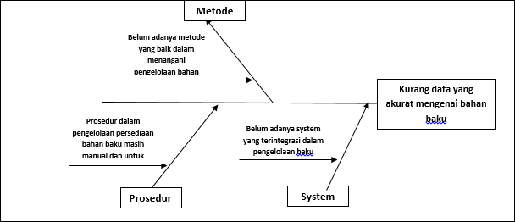

**Gambar 4.1** ishikawa diagram permasalahan Proses pemesanan material yang kurang akurat mengenai stok bahan.

1. Ishikawa diagram untuk permasalahan : keterlambatan laporan

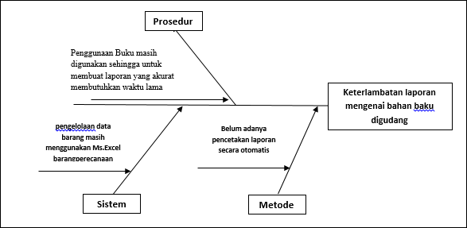

**Gambar 4.2**  ishikawa diagram permasalahan keterlambatan laporan.

**4.2.3 Analisa Sebab Akibat dan Tujuan Perbaikan Sistem**

Setelah memahami lingkup (scope), permasalahan (problem), dan peluang (opportunities) dari system yang ada yang tengah berjalan, maka dapat dilakukan suatu perbaikan bagi sistem yang ada tesebut.

**4.3 Analisis Kebutuhan**

Tahap ini merupakan tahap pencarian kebutuhan yang difokuskan pada perangkat lunak melalui analisa kebutuhan antara perangkat lunak dengan kebutuhan sistem.

**4.3.1 Kebutuhan Fungsional**

Kebutuhan fungsional yang harus ada didalam sistem yang akan di kembangkan adalah sebagai berikut :

1. Sistem yang akan dikembangkan harus dapat mengelola data bahan, stok persediaan bahan, status ketersediaan bahan, data pemesanan dan penerimaan bahan.
2. Sistem yang dikembangkan harus dapat menampilkan informmasi daftar bahan dan persediaan bahan
3. Sistem yang dikembangkan dapat digunakan oleh pimpinan untuk memonitoring bahan yang tersedia.

**4.3.2 Kebutuhan Non-Fungsional**

Kebutuhan tambahan yang tidak memiliki input, proses dan output, namun demikian kebutuhan nonfungsional sebaiknya dipenuhi, karena akan sangat menentukan apakah sistem ini digunakan user atau tidak. Tabel 4.4 menjelaskan kebutuhan fungsional dari sistem sebagai berikut :

**Tabel 4.3** kebutuhan Non-Fungsional klasifikasi kerangka kinerja PIECES

|  |  |
| --- | --- |
| Jenis kebutuhan Non-Fungsional | Penjelasan |
| Performance ( Kinerja) | Sistem yang dikembangkan diharapkan dapat mempersingkat waktu yang dibutuhkan untuk menyelesaikan setiap perkejaan dalam persediaan bahan. Semakin sedikit waktu yang dibutuhkan, semkain banyak proses yang dapat diselesaikan |
| Information (Informasi) | Terintegrasinya data dalam persediaan barang sehingga bisa mneghindari terjadinya redundancy data dan kesalahan dalam pembuatan laporan |
| Economy (Ekonomi) | sistem dapat meminimalisir biaya-biaya yang dibutuhkan bagi toko kue surya bakery dalam setiap proses. Antara lain menghemat baiaya pemesanan dan penyimpanan barang |
| Control (control) | sistem dapat memberikan keamanan pada data-data dengan membatasi pengaksesan bagi piha-pihak yang tidak bertanggung jawab dengan pembuatan media login bagi user |
| Eficiency (Efisien) | Sistem diharapkan dapat mengurangi redudancy data agar dapat menghasilkan data-data yang tepat dan akurat, sehingga waktu yang diperlukan untuk memproses data dapat lebih singkat. |
| Service (Pelayanan) | - Data yang ditampilkan harus mudah dibaca dan terstruktur.  - Sistem yang diterapkan harus memiliki  - interface yang user friendly |

**4.3.3 Klasifikasi kebutuhan**

Tahap dari definisi kebutuhan difokuskan pada pencarian kebutuhan dalam membangun perangkat lunak, maka perlu dilakukan klasifikasi untuk memisahkan antara kebutuhan sistem dengan kebutuhan perangkat lunak.

**4.3.3.1 Kebutuhan Sistem**

Kebutuhan sistem merupakan kebutuhan yang berhubungan dengan data-data dan proses bisnis yang akan diterapkan pada sistem. Berikut adalah tabel kebutuhan sistem dengan prioritasnya masing-masing.

**Tabel 4.4** kebutuhan Sistem

|  |  |  |
| --- | --- | --- |
| No | Kebutuhan Sistem | Prioritas |
| 1 | Sistem yang akan dikembangankan harus dapat menangani proses pengolahan data yaitu, kelola data bahan, bahan masuk dan keluar, kelola data permintaan dan pemesanan bahan. | 1 |
| 2 | Sistem yang akan dikembangkan harus dapat menampilkan informasi daftar bahan dan stok bahan serta jumlah dan waktu pemesanan dengan penerapan metode MRP | 1 |
| 3 | Sistem yang akan dikembangkan dapat memberikan informasi persediaan bahan, data supplier | 1 |

**4.3.3.2 Kebutuhan Perangkat Lunak**

Kebutuhan perangkat lunak merupakan kebutuhan yang berhubungan dengan tools atau peralatan, masukan (input), proses, dan keluaran (output) serta interface yang akan diterapkan. Berikut adalah tabel kebutuhan perangkat lunak :

|  |  |  |
| --- | --- | --- |
| No | Kebutuhan Perangkat Lunak |  |
| 1 | Peralatan (tools) | 1.Perangkat lunak harus bisa beroperasi pada komputer dengan sistem operasi Windows 10.  2. Perangkat lunak yang akan dibangun menggunakan aplikasi Notepad ++ sebagai text editor pada proses coding.  3. Perangkat lunak yang akan dibangun berbasis web menggunakan bahasa pemrograman HTML, PHP, Javascript dan CSS  4. Perangkat lunak yang akan dibangun menggunakan MYSQL sebagai database perangkat lunak. |
| 2 | Tampilan (Interface) | 1. Interface yang akan diterapkan pada perangkat lunak harus user friendly.  2. Menu-menu dan informasiinformasi yang ditampilkan harus teratur dan terstruktur.  3. Perangkat lunak harus menampilkan menu-menu dan informasi-informasi dalam bahasa Indonesia |
| 3 | Masukan (input) | 1. Perangkat lunak yang akan dibangun harus menyediakan dan menerima masukan (input) untuk data barang, data keluar masuk barang, data Supplier, data pemesanan barang.   1. Perangkat lunak yang akan dibangun harus menyediakan dan menerima masukan (input) bagi user pada proses login.   3. Perangkat lunak yang akan dibangun harus dapat menyediakan dan menerima masukan (input) untuk proses pembuatan laporan. |
| 4 | Proses | 1. Perangkat lunak yang akan dibangun harus dapat memproses pengolahan data barang, data Supplier, data keluar masuk barang, dan data pemesanan barang. 2. Perangkat lunak yang akan dibangun harus dapat melakukan verifikasi pada proses login untuk menentukan batasan akses informasi bagi user yang terdaftar sebagai Pimpinan atau admin gudang.   3. Perangkat lunak yang akan dibangun harus dapat memproses pengelolaan pengadaan barang  jumlah dan waktu pemesanan |
| 5 | Keluaran (ouput) | 1. Perangkat lunak yang akan dibangun dapat mencetak laporan pengadaan barang. 2. Perangkat lunak yang akan dibangun harus dapat menampilkan informasi pengadaan barang serta jumlah dan waktu pemesanan dengan penerapan metode EOQ. |

**4.4 Perancangan Logika**

Pada tugas akhir ini perancangan sistem terdiri dari pemodelan proses menggunakan DFD (Data Flow Diagram) dan pemodelan data menggunakan ERD (Entity Relationship Diagram).

**4.4.1 Diagram Dekomposisi**

Diagram dekomposisi merupakan kegiatan menguraikan sistem ke dalam subsistem, proses dan subproses komponennya. Tiap tingkatan abstraksi menampilkan detail lebih banyak atau lebih sedikit mengenai keseluruhan sistem atau subsistem tersebut. Dekomposisi diagram adalah alat yang digunakan untuk menggambarkan dekomposisi sistem, disebut juga bagian hierarki, menunjukan dekomposisi fungisonal top-dwon dan strukutur sistem. Berikut ini merupaka diagram dekomposisi dari sistem infromasi pengendaliaan persediaan bahan baku pada Rumah Produksi Pempek Pak Raden.

4.0

Kelola data Pesanan

6.0

Transaksi

5.0

Laporan

2.1

Update Data

1.0

Proses login

5.3

Laporan Stok bahan

5.2

Cetak laporan

5.1

Status pesanan

4.2

Update Pesanan

4.1

Buat pesanan

3.1.3

Hapus

3.1.1

Tambah

3.1.2

Edit

3.1

Barang

3.0

Kelola data Master

2.0

Kelola bahan masuk

E-SCM Dalam persediaan bahan menggunakan metode Material Requirement Planning

**Gambar 4.3** Dekomposisi Sistem Baru

**4.4.2 Pemodelan Proses**

Pemodelan Proses adalah cara formal untuk menggambarkan bagaimana bisnis beroperasi. Mengilustrasikan aktivitas-aktivitas yang dilakukan dan bagaimana berpindah diantara aktivitas-aktivitas itu. Pada tugas akhir ini pemodelan proses untuk sistem yang baru akan digambarkan dengan DFD (Data Flow Diagram). Berikut adalah DFD dari sistem yang akan dikembangkan.

**Gambar 4.4** Data Flow Diagram Level 0 Sistem yang Diusulkan

Gambar 4.4 diatas menjelaskan mengenai proses yang akan berjalan pada sistem pengendalian persediaan baham berbasis web. Terdapat 3 entitas yaitu admin, Supplier dan Pimpinan. Masing-masing entitas memiliki fungsi yang berbeda-beda terhadap sistem. Admin logistik memberikan input kedalam sistem berupa data login, dan data pemakaian. Supplier memberikan input kedalam sebuah data login, data material, data pemesanan, dan info pengiriman bahan. Entitas Pimpinan memberikan input kedalam sistem berupa data login untuk melihat laporan data bahan.

Data yang telah masuk kedalam sistem akan menghasilkan *output* yang ditujukan kepada setiap entitas. *Output* pada electronic *supply chain management* ini berupa informasi validasi, informasi dan pemakaian bahan untuk entitas admin. Validasi, info data bahan untuk admin gudang.

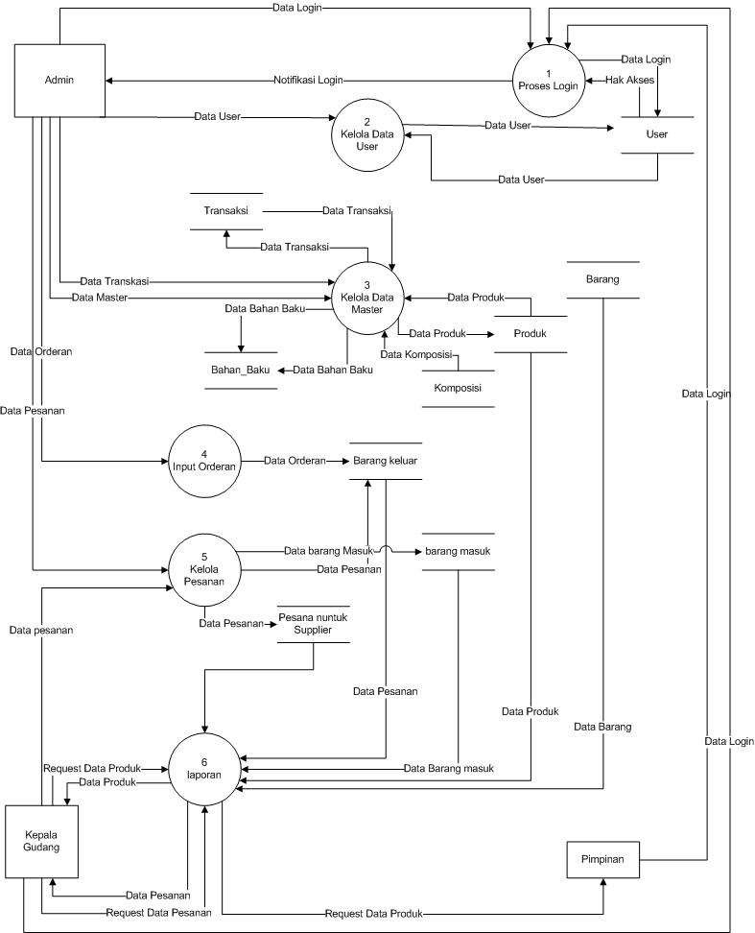

Pada gambar diatas DFD level 1 sistem yang diusulkan dimana ada 6 proses utama yang dilakukan oleh sistem, yaitu :

1. Kelola Proses Login

Proses Login berfungsi untuk mengamankan dan membatasi hak akses pengguna sistem sesuai dengan status user yang dimiliki pengguna.

2. Kelola Data User

Kelola data user berfungsi untuk melakukan atau mengecek user dari pengguna sistem

3. Kelola Data Master

Kelola data master adalah proses pengelolaan data produk yang ada pada sistem, melakukan transaksi produk dan data komposisi dan kelola bahan baku.

4. Input Orderan

Proses ini adalah proses order produk oleh admin ke sistem, dengan menginputkan jumlah produk dan nama produk.

5. Kelola Pesanan

Proses ini adalah proses pemesenan bahan baku ke supplier, admin akan melihat pesenan berdasarkan perhitungan yang telah dilakukan oleh sistem dengan metode EOQ

6. Kelola Laporan

Proses ini adalah proses untuk mengelola laporan yang dibutuhkan oleh pihak pimpinan

**DFD Level 2 Proses Kelola Data User**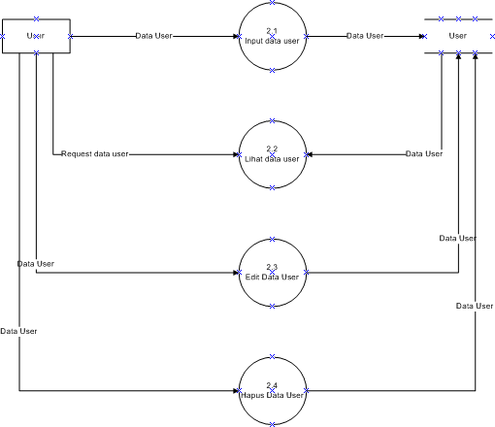

**Gambar 4.6** Data Flow Diagram Level 2 proses Kelola Data User

Gambar diatas mejelaskan subproses dari kelola data user. Terdiri dari proses input data user, lihat data user, edit data user, hapus data user. Input user untuk memasukan data-data dari user yang berinteraksi dengan sistem dengan hak akses masing-masing.

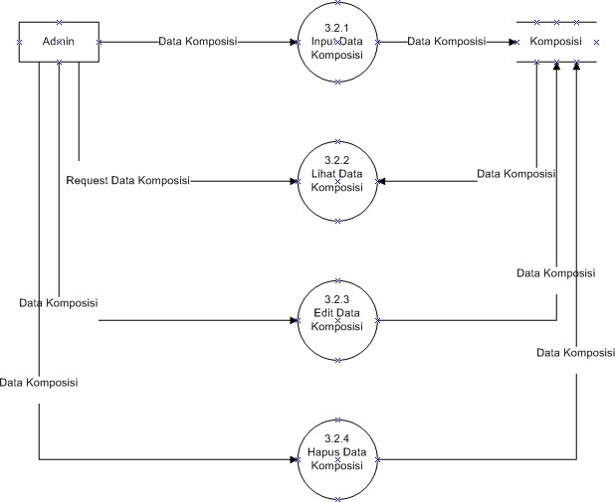**DFD Level 2** Kelola Data Master

**Gambar 4.7** Data Flow Diagram Level 2 Proses Kelola Data komposisi

DFD Level 2 dari proses data master dibagi menjadi 4 bagian proses, dimana proses-proses tersebut terkait dengan entitas admin. Empat proses adalah input data, lihat data, edit data, dan hapus data**.**

**DFD Level 3** Proses Kelola Data Master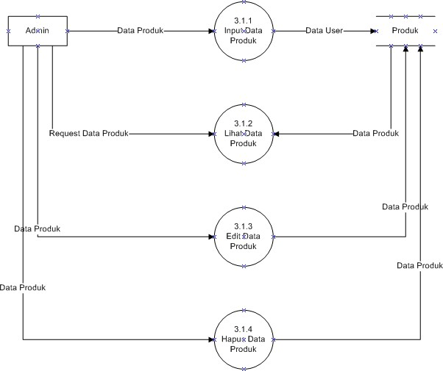

**Gambar 4.8** Data Flow Diagram Level 3 Proses Kelola data Master

Pada gambar 4.8 diatas merupakan proses kelola data produk dibagi menjadi empat bagian proses , dimana proses-proses tersebut terkait dengan entitas admin. Empat proses adalah input data produk, lihat data produk, edit data produk dan hapus data produk

**DFD Level 2** Pemesanan Barang

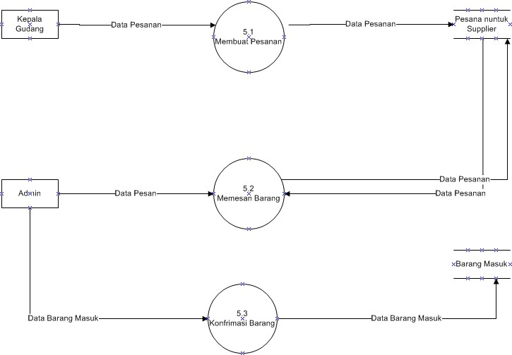

**Gambar 4.9** Data Flow Diagram Level 2 Proses pemesanan Barang

Pada gambar 4.9 diatas merupakan proses pemesanan barang yang dibagi menjadi tiga bagian proses , dimana proses-proses tersebut terkait dengan entitas admin dan kepala gudang, Tiga proses adalah membuat pesanan yang dibuat oleh kepala gudang, memesan barang yang dilakukan oleh admin, dan konfrimasi data pesanan yang dieksekusi oleh admin.

**4.4.3 Pemodelan Data**

Pemodelan Data adalah cara formal untuk menggambarkan data yang digunakan dan diciptakan dalam suatu sistem bisnis. Model ini dapat menunjukkan tempat, orang, atau benda dimana data diambil dan hubungan antar data tersebut. Pada Laporan akhir ini pemodelan data dapat digambarkan menggunakan ERD (*Entity Relationship Diagram*).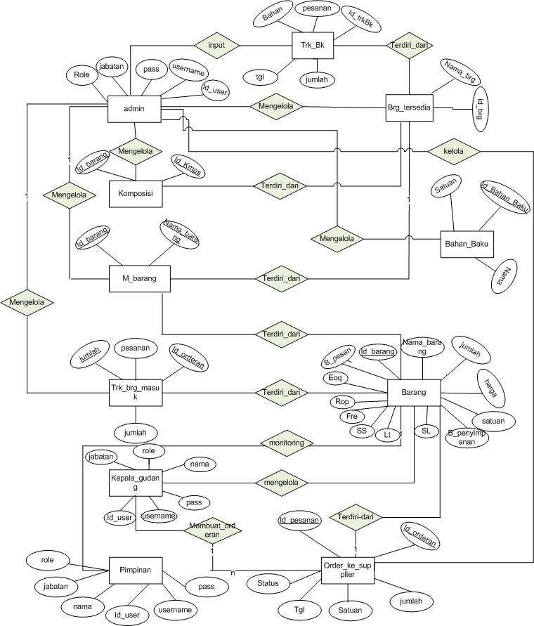

**Gambar 4.9** ERD Sistem yang Diusulkam

**4.5 Analisis Keputusan**

Pada tahap analisa keputusan ini akan dilakukan pengidentifikasian berbagai alternatif kandidat solusi untuk membangun dan menerapkan sistem informasi pengendalian persediaan stok bahan berbasis web yang akan dibuat,penganalisan *feasibility*dari kandidat solusi-solusi tersebut sehingga pada akhirnya nanti dipilih satu solusi yang terbaik untuk mendesain, mengembangkan dan mengimplementasikan suatu sistem yang sesuai dengan yang dibutuhkan.Tahapan analisis keputusan ini terdiri dari kegiatan-kegiatan seperti:

1. Identifikasi solusi kandidat atau *identify candidate solution*
2. Analisis kandidat solusi atau *analyze candidate solutions*
3. Perbandingan solusi kandidat atau *compare candidate solution*
4. Pemilihan kandidat solusi atau *recommend a system solutio*
   * 1. **Identifikasi Solusi Kandidat (*identify candidate Solusi)***

*Identify candidate solution* adalah mengidentifikasi berbagai alternatif kandidat solusi yang dapat ditawarkan untuk penerapan sistem, solusi ditawarkan untuk diterapkan pada sebuah sistem terdiri dari dua atau lebih kandidat solusi. Kandidat solusi yang ditawarkan untuk membangun dan mengembangkan sistem informasi persediaan stok bahan berbasis web dapat dilihat pada tabel 4.5.

**Tabel 4.5** *candidate system matrix*

|  |  |
| --- | --- |
| **Karakteristik** | **Solusi yang ditawarkan** |
| **Bagian sistem yang terkomputerisasi** deskripsi singkat mengenai bagian dari sistem yang akan terkomputerisasi pada kandidat yang bersangkutan. | Membangun electronic supply chain management pada Rumah produksi Pempek pak raden, sistem ini dikelola user, data pemesanan, data komposisi, data produk dan data pelaporan barang. |
| **Keuntungan**  Deskripsi singkat mengenai keuntungan dari bisnis yang akan direalisasikan untuk kandidat yang bersangkutan. | Sistem dapat meningkatkan kinerja user sehingga mengurangi kemungkinan human eror dan mempermudah proses-proses bisnis yang ada dapat memberikan keuntungan dari segi ekonomi, waktu dan tenaga bagi pihak Rumah produksi Pempek Pak Raden. |
| **Server dan Workstation**  Deskripsi dari server dan workstation yang dibutuhkan untuk mendukung kandidat yang dibutuhkan. | Servers diupgrade :  Processor Quad core, RAM 4GB OS windows server 2010  Workstation :  Processor core duo, RAM 2GB OS windows 8/10 |
| **Perangkat lunak yang dibutuhkan**  Perangkat lunak yang dibutuhkan dalam merancang dan mengembangkan kandidat sistem yang bersangkutan, misalnya, basis data sistem operasi, dan bahasa pemrograman. | Untuk interface menggunakan bahasa pemrograman HTML, PHP, Javascript, dan CSS sedangkan untuk database menggunakan MYSQL sebagai DBMS (*data base management system)* |
| **Output device**  Deskripsi dari peralatan yang akan digunakan oleh user untuk menghasilkan keluaran dari sistem, sesuai dengan kebutuhan yang ada. | Monitor dan printer |
| **Input device**  Deskripsi dari peralatan yang akan digunakan oleh user untuk memberi masukan ke sistem. | *Keyboard, mouse, wifi dan modem internet.* |
| **Storage device**  Deskripsi singkat mengenai data yang akan disimpan dan diakses, media penyimpanan yang akan digunakan, besar kapasistas untuk penyimpanan data, dan bagaimana penyimpanan data tersebut dapat terorganisir dengan baik. | MYSQL DBMS server dengan kapasitas penyimpanan 80GB. |

* + 1. **Analisis Solusi Kandidat**

Tahap analisis solusi kandidat adalah tahap menganalisa solusi yang ditawarkan untuk dikerjakan dan diukur kelayakannya :

Kriteria untuk mengukur feasibility ini ada empat macam, yaitu ;

1. Technical feasibility

Menguji apakah secara teknis, solusi yang dianjurkan termasuk praktis?

Apakah para tenaga ahli memiliki keahlian dan keterampilan untuk mendesain dan mengembangkan solusi ini?

1. Operational feasibility

Apakah solusi ini nantinya dapat memenuhi permintaan pengguna? Berapa tingkat kepuasan pengguna tesebut terhadap solusi ini? Bagaimana solusi ini mengubah lingkungan kerja? Bagaimana perasaan pengguna terhadap solusi?

1. Economic feasibility

Apakah biaya dari solusi yang ditawarkan efektif?

1. Schedule feasibility

Apakah solusi yang ditawarkan dapat didesain dan diimplementasikan dalam jangka waktu yang ditentukan.

* + 1. **Perbandingan solusi kandidat (*compare candidate solution)***

Setelah menganalisis masing-masing dari kandidat solusi tersebut kemudian dilakukan perbandingan antara satu kandidat dengan kandidat lainnya. Dengan cara memberi penilaian kepada masing-masing kriteria feasibility sehingga pada akhirnya dapat diperoleh suatu solusi dengan nilai yang lebih tinggi dari kandidat solusi lainnya.

Berikut adalah hasil analisa dan perbandingan terhadap kandidat solusi yang ditawarkan dalam pengembangan sistem informasi pengendalian persediaan barang berbasis web yang akan dapat dilihat pada tabel 4.6

**Tabel 4.6** *Feasibility matrix*

|  |  |
| --- | --- |
| **Kriteria Feasibility** | **Solusi yang ditawarkan** |
| **Operational Feasibility** | User akan mudah untuk mengoperasikan sistem ini memenuhi requirement, mengurangi kesalahan manusia (*human eror)*, serta mendukung proses bisnis |
| **Technical feasibility** | PHP merupakan salah satu bahasa pemrograman yang cukup umum dan cenderung mudah untuk dipelajari serta diandalkan untuk pembuatan sistem informasi berbasis web, selain itu PHP dapat diperoleh secara gratis. |
| **Economiq feasibility** | Meningkatkan efesiensi waktu, biaya dan meningkatkan kinerja pada Rumah Produksi Pempek Pak Raden untuk meningkatkan pelayanan kepada customer. Menghemat penggunaan kertas. |
| **Tangible Benefits** | Meningkatkan efesiensi waktu, mengurangi biaya-biaya yang di butuhkan dalam proses bisnis |
| **Scheadule Feasilbility** | 6 bulan |

* + 1. **Rekomendasi Solusi Kandidat (*Recommend A System Solution*)**

Berikut adalah hasil analisa solusi yang ditawarkan untuk penerapan Supply chain management persediaan yang dapat dilihat pada tabel 4.7

**Tabel 4.7**  Rekomendasi solusi kandidat

|  |  |  |
| --- | --- | --- |
| **Kriteria Feasibility** | **Bobot** | **Solusi** |
| **Operational Feasibility** | 30% | *User* akan mudah untuk mengoperasikan sistem ini. Karena sistem ini dikembangkan dengan menerapkan fitur dan konsep SCM.  Mengurangi *human error* serta mendukung proses bisnis yang ada.  Nilai=90 |
| **Technical feasibility** | 30% | Membuat aplikasi *web* khususnya dengan PHP sangat mudah dikembangkan.  MySql adalah DBMS yang sangat mudah digunakan dan dioperasikan.  Nilai= 85 |
| **Economiq feasibility** | 30% | Biaya *hardware* dan *software* saat pengembangan dan penerapan sistem.  *Server=*5.000.000  *Software=*0 Total= 5.000.000 |
| **Tangible Benefits** |  | Meningkatkan efisiensi waktu dan meningkatkan kerja karyawan gudang dalam melakukan proses transaksi bisnis dengan pihak *supplier* dan konsumen.  Meningkatan kinerja dari proses bisnis yang terjadi di Rumah Produksi Pempek Pak Raden  Nilai : 90 |
| **Scheadule Feasilbility** | 10% | 6 bulan  Nilai: 85 |
| **Nilai Total :** | **100%** | **88** |

Dari tabel diatas dapat ditentukan sulusi yang akan dipakai adalah solusi yang memiliki rata-rata skor 88, solusi akan dipakai dipengembangan sistem informasi pengendalian persediaan bahan Rumah Produksi Pempek Pak Raden.